С 16.09. по 17.09.2022 года на базе Сейт-Неби (пос. Курортное) **состоялась I сессия Джанкойской районной профсоюзной школы молодых педагогов.** Молодые педагоги района прошли обучение азов командной работы, способствующей профессиональному росту  учителя. Любой человек, начинающий свой профессиональный путь, испытывает сложности, в работе из-за отсутствия необходимого опыта. Становление педагога происходит намного труднее, чем у представителей другой профессии потому, что педагогическое образование не гарантирует успех начинающему учителю. Чтоб стать учителем недостаточно теоретических программных знаний. Учительское мастерство более многогранно,  очень многое зависит от умения учителя найти точку взаимодействия с учеником, побудить в нём желание действовать. Мир познания — это обоюдный процесс становления ученика и его педагога.

От ППО МОУ «Мартыновская школа имени Николая Колоколова» в мероприятии участвовала председатель ППО Николаенко Виктория Викторовна.

Торжественно открыли I сессию молодого педагога Каминская Тамара Герасимовна, председатель ДРОП и  начальник Джанкойского районного отдела образования администрации Джанкойского  района Головко Руслан Петрович .  В  первой половине дня молодые педагоги прошли этап командообразования, разделились на группы, избрали своих капитанов. После обеда работа продолжилась мастер-классом от специалистов Крымской республиканской организации профсоюза работников образования и науки: Погомий С.Л. и Володиной А.Н.. Молодые педагоги, работая в командах,  на практике создавали свои первые творческие проекты.  В ходе игры молодые педагоги были вовлечены в активную коллективную деятельность, развивали умение и желание взаимодействовать друг с другом для решения нестандартных ситуаций и просто пообщались.

Завершился первый день представлением команд и вечерней шоу-программой.Во второй день проходила насыщенная командная игра в форме Квеста «Код здоровья: ЗОЖ». Умелие творить и проектировать, смекалска, сообразительность, творческая эрудия — все эти качества проявляли команды для достижения поставленных целей. В заключение —  музыкальный батл «Пой вместе с нами».

Завершили программу профсоюзной школы молодых педагогов — рефлексией, словами благодарности всем кто помог организовать и провести данное мероприятие, и коллективной фотографией на память..[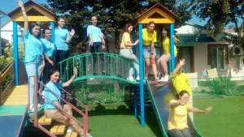](http://dzhankoj-r.reskom-crimea.ru/2022/09/18/i-sessiya-dzhankojskoj-rajonnoj-profsoyuznoj-pedagogicheskoj-shkoly-molodyx-pedagogov/img_20220917_110917/)[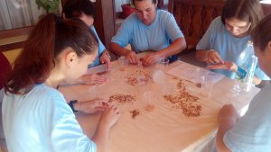](http://dzhankoj-r.reskom-crimea.ru/2022/09/18/i-sessiya-dzhankojskoj-rajonnoj-profsoyuznoj-pedagogicheskoj-shkoly-molodyx-pedagogov/img_20220917_095408/)[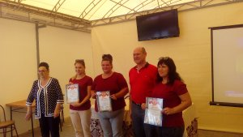](http://dzhankoj-r.reskom-crimea.ru/2022/09/18/i-sessiya-dzhankojskoj-rajonnoj-profsoyuznoj-pedagogicheskoj-shkoly-molodyx-pedagogov/img_20220917_123723/)[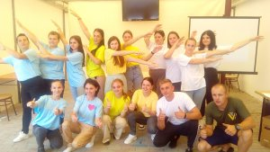](http://dzhankoj-r.reskom-crimea.ru/2022/09/18/i-sessiya-dzhankojskoj-rajonnoj-profsoyuznoj-pedagogicheskoj-shkoly-molodyx-pedagogov/img_20220917_110656/)[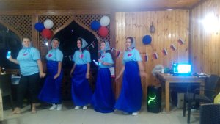](http://dzhankoj-r.reskom-crimea.ru/2022/09/18/i-sessiya-dzhankojskoj-rajonnoj-profsoyuznoj-pedagogicheskoj-shkoly-molodyx-pedagogov/img_20220916_200547/)[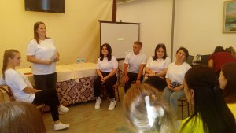](http://dzhankoj-r.reskom-crimea.ru/2022/09/18/i-sessiya-dzhankojskoj-rajonnoj-profsoyuznoj-pedagogicheskoj-shkoly-molodyx-pedagogov/img_20220916_145308/)[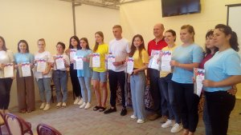](http://dzhankoj-r.reskom-crimea.ru/2022/09/18/i-sessiya-dzhankojskoj-rajonnoj-profsoyuznoj-pedagogicheskoj-shkoly-molodyx-pedagogov/img_20220917_123606/)[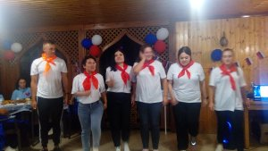](http://dzhankoj-r.reskom-crimea.ru/2022/09/18/i-sessiya-dzhankojskoj-rajonnoj-profsoyuznoj-pedagogicheskoj-shkoly-molodyx-pedagogov/img_20220916_200356/)